UWB 기반 3m 위험 감지 및
실시간 위치 표시 시스템 개발

1. 요구사항 요약
요구사항
• 작업자 태그가 굴착기 또는 장비 주변 3m 이내로 접근하면 센서빔 동작.
• 웹(앱) 또는 지도 화면에서 굴착기와 작업자 태그의 실시간 위치를 확인하고 싶다.
• 지도상에서도 태그가 굴착기 주변 3m 이내에 접근하는 상황이 직관적으로 보여야 한다.
• 현재 개발 장비는 ESP32 UWB DW3000 보드이며, 향후 태그는 더 작고 휴대하기 쉬운 형태가 필요하다.

2. 핵심 판단: 3m 감지와 지도 위치 표시는 서로 다른 기능
GPS = 지도에 위치 표시용
UWB = 3m 이내 근접 탐지용
ESP32 = danger 이벤트를 서버로 전송
서버 = 앵커/태그 상태 저장 + 앱에 실시간 전송
앱 = 지도 표시 + 경고등 UI 표시

쉽게 말해 앵커랑 태그는 서버로 자기 위치를 몇초마다 보냄(아마 1초~2초). UWB 위험 신호는 발생즉시 바로서버에 전송. 평소에는 GPS/상태만 보내고, 3m 이내 들어왔을때만 danger 이벤트를 서버에 보낸다.
데이터 예시
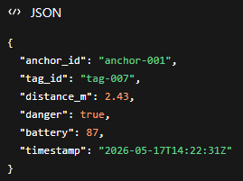

3. 권장 시스템 아키텍처
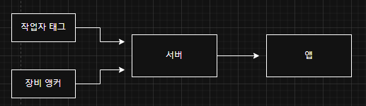
작업자 태그/ 앵커 태그 -> 서버
- 거리데이터
- Gps
- 3m 위험 판단
- 릴레이 제어
서버 -> 앱
- 지도/ 도면 위 위치 표시
- 3미터 위험 표시 (태그를 원래 하얀색으로 해놓고 3미터 안에 들어가면 빨간색 깜빡이는 원으로 함)
- 경고 문구 (이게 현 사용자가 들어갔을때만 나오게 해야될거 같다)

4. GPS 필요 여부
지도 표현 방식 | GPS 필요 여부 | 권장 여부 | 설명
공사장 도면/평면도 위 표시 | 불필요 | 1차 개발 추천 | 도면 이미지 위에 앵커 좌표를 수동 지정하고 UWB 좌표를 표시한다.
네이버/구글 지도 위 대략 위치 표시 | 필요 | 선택 | 굴착기 또는 현장 기준점의 위도/경도를 이용해 지도에 올릴 수 있다.
3m 안전 판단 | GPS 단독 사용 비추천 | UWB 필수 | 일반 GPS 오차는 3m 안전 판단보다 클 수 있다. UWB 거리값을 주 판단 기준으로 둔다.
정밀 실외 절대 위치 | RTK-GNSS 필요 가능 | 2차/3차 검토 | 실외에서 장비의 전역 좌표가 필요하면 RTK-GNSS를 검토한다. 비용과 운용 난이도가 증가한다.

아마 GPS없이 공사장 도면이나 평면위에 앵커 좌표를 지정하고 하는게 좋을거 같다.

5. 구현 방식 제안
5.1 1차 목표: UWB 기반 3m 경고 안정화
1차 목표는 ESP32 UWB DW3000 보드로 굴착기와 작업자 태그 사이의 거리를 측정하고, 설정 거리 이내 접근 시 릴레이를 ON시키는 것이다.
GPS는 지도 표시용으로만 사용하고, 실제 3m 접근 판단은 UWB 거리값으로 처리한다.
UWB 거리 측정
→ 설정 거리 이내 접근
→ danger = true
→ 릴레이 ON
→ 서버로 위험 상태 전송
릴레이 ON은 안전을 위해 즉시 동작하도록 하고, OFF는 거리값 흔들림을 고려해 일정 횟수 이상 안전 거리가 확인되었을 때 해제한다.
ON 조건: 3m 이내 접근 시 즉시 ON
OFF 조건: 3.5m 이상이 3회 연속 확인되면 OFF
No range가 발생했을 때는 바로 안전 상태로 판단하지 않고, 일정 시간 경고를 유지하거나 통신 이상 상태로 처리한다.

5.2 2차 목표: GPS 기반 지도 위치 표시
2차 목표는 GPS를 이용해 굴착기와 작업자 태그의 위치를 지도에 표시하는 것이다.
굴착기 GPS → 서버 전송 → 지도에 굴착기 위치 표시
작업자 GPS → 서버 전송 → 지도에 작업자 위치 표시
3m 위험 판단은 UWB가 담당하고, GPS는 관제 화면에서 위치를 확인하는 용도로만 사용한다.
GPS 전송 주기는 다음과 같이 설정한다.
굴착기 GPS: 1초마다 전송
작업자 GPS: 1~2초마다 전송
위험 상태: 1초마다 전송
웹/앱 지도에서는 굴착기와 작업자를 마커로 표시하고, 위험 상태일 때는 빨간색으로 표시한다.

5.3 3차 목표: UWB 경고와 지도 표시 통합
3차 목표는 UWB 기반 근접 경고와 GPS 기반 위치 표시를 하나의 시스템으로 통합하는 것이다.
굴착기에는 UWB, GPS, 통신 모듈, 릴레이를 포함한 장비 노드를 부착한다. 작업자는 UWB 태그와 GPS 장치를 소지한다.
굴착기 장비 노드:
UWB 거리 측정 + GPS 위치 전송 + 릴레이 제어
작업자 태그:
UWB 응답 + GPS 위치 전송
서버:
GPS 위치 저장 + danger 이벤트 수신 + 앱으로 상태 전송
앱/웹:
지도 표시 + 위험 경고 표시
위험 상태는 ESP32에서 먼저 판단한다.
{
"equipment_id": "EXC-001",
"tag_id": "TAG-017",
"distance_m": 2.7,
"danger": true
}
서버는 이 값을 받아 앱/웹에 전달하고, 앱에서는 해당 굴착기와 작업자를 빨간색으로 표시한다.
릴레이 제어는 서버가 아니라 굴착기 장비 노드에서 즉시 처리한다. 서버는 상태 표시와 기록용으로 사용한다. 이렇게 하면 네트워크 지연이 있어도 현장 경고는 즉시 동작할 수 있다.

6. 서버 역할
역할 | 설명
거리 데이터 수집 | 각 앵커가 측정한 tagId, anchorId, distance, timestamp (쉽게 말해 태그들의 ID, 앵커들의 ID, 거리, 시간) 데이터를 수집한다.
위치 계산 | 여러 앵커 거리값을 합쳐 태그의 x,y 좌표를 계산한다.
위험 판단 | 작업자와 굴착기의 거리, 또는 작업자와 위험 구역 간 거리를 계산해 3m 이내 접근을 판단한다.
실시간 화면 전송 | WebSocket 등으로 웹 대시보드에 위치와 위험 상태를 전송한다.
로그 저장 | 위험 진입/이탈, 릴레이 ON/OFF, 통신 이상, 배터리 상태를 저장한다.
설정 관리 | 앵커 좌표, 태그 이름, 위험 반경, 현장 도면, 릴레이 정책을 관리한다.

7. 준비 항목
분류 | 품목 | 수량 예시 | 목적
UWB 보드 | ESP32 UWB DW3000 보드 | 추가 4~6개 | 고정 앵커 4개 + 작업자/굴착기 태그 + 예비
전원 | 5V 어댑터/USB 전원/방수 전원함 | 앵커 수량만큼 | 고정 앵커 상시 전원
태그 전원 | LiPo 배터리, 충전회로, 승압/레귤레이터 | 태그 수량만큼 | 작업자 착용형 태그 제작
네트워크 | Wi-Fi 공유기 또는 LTE 라우터 | 1~2대 | 앵커 데이터 서버 전송
서버 | 클라우드 서버 | 1대 | 위치 계산 및 웹 대시보드
릴레이 | 릴레이 모듈 | 장비 수량만큼 | 센서빔/경고 장치 전원 제어

태그 전원 같은경우 나중에는 배터리로 해야된다. 현재는 그냥 충전기로 사용가능.

8. 기술 리스크 및 대응
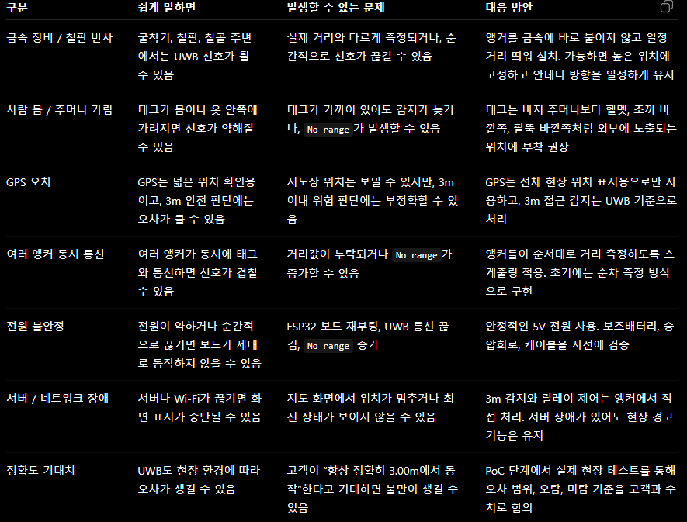

9. 최종 방향
제안 방향
• 1차 납품/시연은 “3m 접근 시 센서빔 전원 ON” 기능을 현재 ESP32 UWB DW3000 보드로 안정화한다.
• 지도상 위치 표시는 추가 기능으로 정의하고, 최소 고정 앵커 3개 이상과 서버/대시보드 개발을 별도 단계로 진행한다.
• GPS는 고객이 실제 네이버/구글 지도 위 절대 위치를 요구할 때만 추가 검토한다. 3m 안전 판단은 UWB 기준으로 한다.
• 굴착기가 움직이는 장비라면 굴착기도 태그처럼 위치를 계산해야 하며, 작업자와 굴착기의 상대 거리를 서버에서 계산한다.
• 현장 안전 기능은 서버 의존도를 낮추기 위해 로컬 릴레이 제어를 유지하고, 서버는 관제/기록/시각화 중심으로 설계한다.

10. 데이터 예시

10.1 앵커 → 서버 거리 데이터
{
"anchorId": "A01",
"tagId": "worker-001",
"distanceM": 2.87,
"timestamp": "2026-05-17T10:21:32.105+09:00",
"quality": {
"noRange": false,
"rssi": -72
}
}

10.2 서버 → 웹 대시보드 위치 데이터
{
"tagId": "worker-001",
"type": "WORKER",
"x": 4.23,
"y": 2.18,
"danger": true,
"nearestEquipmentId": "굴착기-001",
"distanceToEquipmentM": 2.64,
"relayState": "ON"
}

